28.25.12.190
(код продукции)



ТРУБНЫЙ РАЗВЕТВИТЕЛЬ
ПРОМЫШЛЕННОГО НАЗНАЧЕНИЯ
REF-I-1A
REF-I-1B
REF-I-2A
REF-I-3A
REF-I-4A
наименование и индекс изделия

Технический паспорт

REF-I.ПС
наименование документа

2025 г.
СОДЕРЖАНИЕ
Введение 3
1. Общие сведения 4
2. Основные технические данные 5
2.1 Технические характеристики 5
2.2 Описание изделия 5
2.3 Общий вид изделия 5
2.4 Монтаж и эксплуатация 6
2.5 Маркировка 6
2.6 Чертеж 6
3. Комплектность поставки 9
4. Гарантии 9
5. Свидетельство об упаковывании 10
6. Свидетельство о приемке 11
7. Консервация* 12
8. Сведения об утилизации 13
9. Требования безопасности 13
9.1 Общие требования 13
10. Прием и передача изделия 14
11. Учет работы изделия 15
12. Учет технического обслуживания 16
13. Работы при эксплуатации 17
13.1 Учет выполнения работ 17
13.2 Особые замечания по эксплуатации и аварийным случаям 18
13.3 Периодический контроль основных эксплуатационных и технических характеристик 19
13.4 Проверка (калибровка) средств измерения 20
14. Транспортировка и хранение 21
15. Ремонт 22
16. Сведения о рекламациях 23
17. Особые отметки 24
18. Контроль состояния изделия и ведения паспорта 25

Введение

Настоящий паспорт является техническим эксплуатационным документом, удостоверяющим основные параметры и характеристики трубного разветвителя промышленного назначения (далее по тексту – «изделие»), и предназначен для поддержания его в исправном состоянии, а также проведения необходимых мероприятий, связанных с обслуживанием и регламентными работами.
Паспорт является неотъемлемой частью изделия и должен постоянно находиться с ним. Паспорт следует рассматривать как составную часть комплекта эксплуатационной документации.
Обслуживающий персонал при эксплуатации изделия заполняет паспорт и несет ответственность за полноту, правильность, своевременность заполнения и сохранность паспорта.
Не допускаются записи в паспорт карандашом и смывающимися чернилами, подчистки.
Неправильная запись должна быть аккуратно зачеркнута и рядом записана новая, которую заверяет ответственное лицо.
После подписи проставляют фамилию и инициалы ответственного лица.
В случае, когда паспорт полностью заполнен, заводится его продолжение. Продолжение паспорта является обязательным приложением к основному паспорту и без последнего не имеет силы официального документа.


Внимательно изучите весь комплект эксплуатационной документации перед началом работ с изделием.

Общие сведения

Общие сведения об изделии приведены в таблице 1.

Таблица 1

Наименование изделия | Трубный разветвитель промышленного назначения
Модель изделия | REF-I-1A, REF-I-1B, REF-I-2A, REF-I-3A, REF-I-4A
Артикул изделия | REF-I-1A, REF-I-1B, REF-I-2A, REF-I-3A, REF-I-4A
Описание изделия | Комплект разветвителей фреоновой магистрали мультизональной системы кондиционирования с переменным расходом хладагента для снижения неравномерности распределения фреона между внутренними блоками
Назначение | Оборудование предназначено для использования в промышленных, коммерческих, общественных помещениях/зданиях; оборудование не предназначено для применения в быту
Размещение | Внутри здания /невзрывоопасное
Год выпуска | 2025
Срок службы | 10 лет
Информация о подтверждении соответствия | Не подлежит сертификации по требованиям технических регламентов Таможенного союза
Изготовитель | GREE ELECTRIC APPLIANCES, INC. OF ZHUHAI
Страна производства | Китай
Адрес изготовителя | West Jinji Road, Qianshan, Zhuhai, Guangdong, China, 519070
Торговая марка изделия | Pioneer
Уполномоченное лицо изготовителя | Закрытое акционерное общество  «Холдинговая компания «Юнайтед Элементс Групп».  ОГРН 1097847130050, ИНН/КПП 7813443770/781301001  Юр. адрес: Россия, 197110, Санкт-Петербург, ул. Пионерская, 53, литер Л  Факт.адрес: Россия, 197110,Санкт-Петербург, ул. Большая Разночинная, 32  Телефон: +7 (812) 718-55-11, факс: +7 (812) 718-55-14,  E-mail: info@uelements.com

Основные технические данные

2.1 Технические характеристики

Основные технические характеристики изделия приведены в таблице 2.
Таблица 2

Характеристика | Ед. изм. | Значение
 |  | REF-I-1A | REF-I-1B | REF-I-2A | REF-I-3A | REF-I-4A
Суммарная производительность (X) подключенных к разветвителю внутренних блоков (кВт) | - | X≤20 | 20＜X≤30 | 30＜X≤70 | 70＜X≤136 | 136＜X≤272
Конструкционный материал изделия | - | Рафинированная медь
Вес нетто | кг | 0,4 | 0,45 | 0,9 | 1,85 | 3,8
Вес брутто | кг | 0,5 | 0,55 | 1,3 | 1,4 | 3,3
Размер упаковки (ШхГхВ) | мм | 320х110х60 | 320х110х60 | 455х155х105 | 550х210х85 | 665х230х80

2.2 Описание изделия

При монтаже мультизональных систем кондиционирования воздуха (систем, включающих до нескольких десятков внутренних и до 4-х наружных блоков) при подключении нескольких внутренних блоков в системе трубопроводов для ветвления потока хладагента применяются медные трубные разветвители.
REF-I – комплект линейных разветвителей на 2 выхода, состоящий из 2-х разветвителей фреонопровода, один для линии жидкости и один для линии газа, которые используются при монтаже наружных блоков двухтрубных мультизональных систем кондиционирования Pioneer VRF. Производительность подключенных внутренних блоков при этом составляет до 135 кВт. Конструкция разветвителя позволяет равномерно распределять фреон между внутренними блоками, не создавая при этом дополнительного сопротивления при движении хладагента и снижая при этом уровень шума.

2.3 Общий вид изделия
Общий вид изделия представлен на рисунке 1.
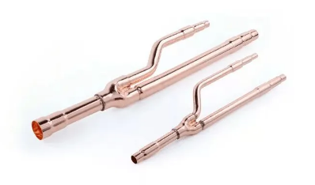
Рисунок 1

2.4 Монтаж и эксплуатация

Монтаж и эксплуатация производится в соответствии с требованиями инструкций по монтажу и эксплуатации оборудования.

2.5 Маркировка

Маркировка на коробке с изделием представлена на рисунке 2.



Рисунок 2

2.6 Чертеж

Чертежи изделий представлены на рисунках 3-7.
REF-I-1A
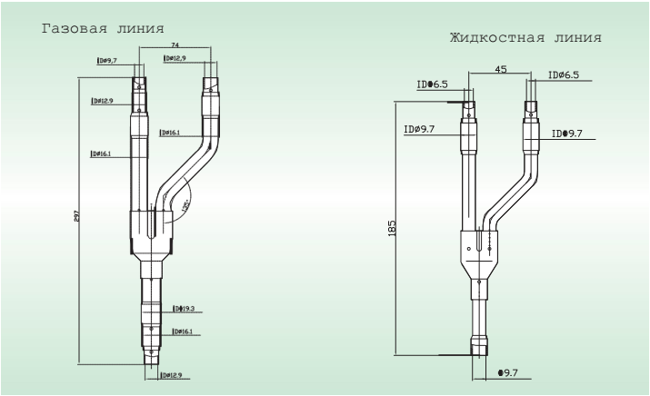
Рисунок 3

REF-I-1B
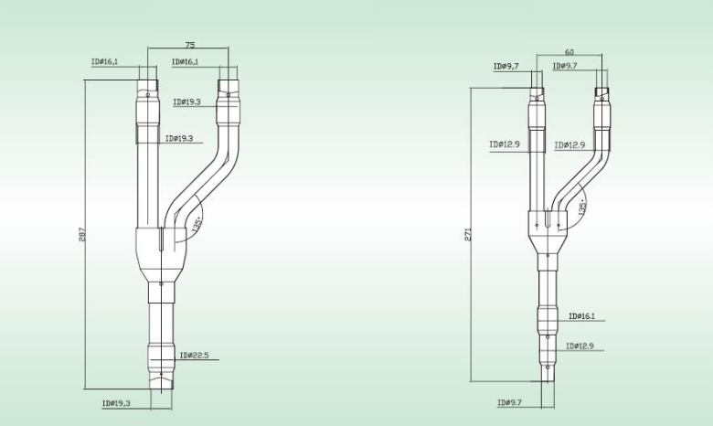
Рисунок 4

REF-I-2A
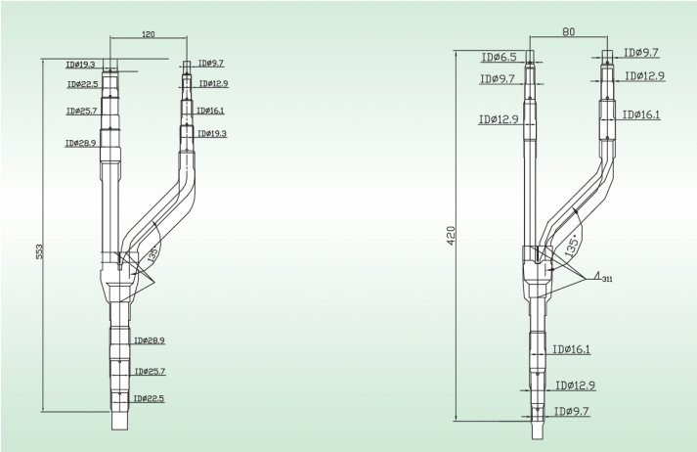
Рисунок 5

REF-I-3A
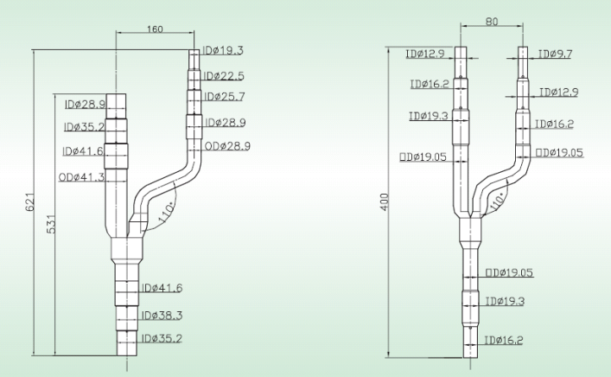
Рисунок 6

REF-I-4A
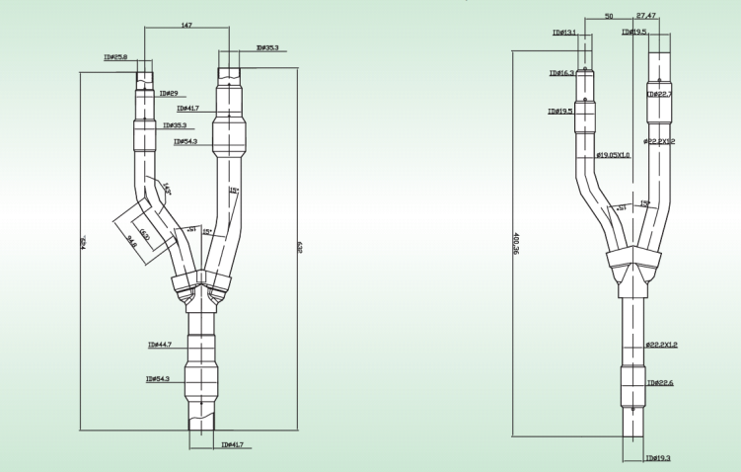

Рисунок 7

Комплектность поставки

Комплектность поставки изделия приведена в таблице 3.

Таблица3

Наименование изделия | Количество, шт.
- Разветвитель фреонопровода для линии газа | 1
- Разветвитель фреонопровода для линии жидкости | 1

Гарантии

Условия и порядок выполнения гарантийных обязательств, гарантийный срок качества поставляемого изделия определяются в договоре поставки изделия, заключенном с Поставщиком изделия - Закрытым акционерным обществом «Холдинговая компания «Юнайтед Элементс Групп», ОГРН 1097847130050, ИНН/КПП 7813443770/781301001, Россия, 197110, Санкт-Петербург, ул. Пионерская, 53, литер Л (далее - Поставщик).
Гарантийный срок для поставляемого Изделия исчисляется с момента его передачи
Покупателю или уполномоченному Грузополучателю и составляет период, указанный в
договоре поставки, если иной срок не указан в конкретной спецификации, подписанной Сторонами. По общему правилу на всё оборудование Pioneer и аксессуары к нему срок гарантии составляет 3 (Три) года.
В случае, если Покупатель продает поставленное Поставщиком изделие третьему лицу, гарантийный срок товара отсчитывается с даты передачи изделия такому третьему лицу, но не может превышать срок, указанный в договоре поставки, (если в Спецификации указан специальный гарантийный срок, то не может превышать срок, указанный в Спецификации), увеличенный на 3 (Три) календарных месяца, отсчитываемый с момента передачи Изделия Покупателю или уполномоченному Грузополучателю.

В случае обнаружения недостатков в период гарантийного срока гарантийный срок продлевается на период устранения недостатков, но только в отношении той части изделия, в которой были обнаружены соответствующие недостатки.
В течение гарантийного срока Покупатель должен осуществлять монтаж/демонтаж, сервисное обслуживание и ремонт изделия только силами организаций, уполномоченных на это Поставщиком. Покупатель может осуществлять монтаж/демонтаж, сервисное обслуживание и ремонт в иных организациях с письменного согласия Поставщика. В случае нарушения этого условия, Поставщик не несет ответственность за последствия монтажа/демонтажа, сервисного обслуживания и ремонта сторонними организациями и снимает с себя обязательства по гарантийному ремонту и сервисному обслуживанию изделия.

Свидетельство об упаковывании

Трубный разветвитель |  | REF-I
наименование изделия |  | Обозначение

Упакован(а): GREE ELECTRIC APPLIANCES, INC. OF ZHUHAI
(наименование или код изготовителя)

Согласно требованиям, предусмотренным в действующей технической документации.

Свидетельство о приемке

Трубный разветвитель |  | REF-I
наименование изделия |  | Обозначение

изготовлен(-а) и принят(-а) в соответствии с обязательными требованиями государственных стандартов, действующей технической документации и признан(-а) годным(-ой) для эксплуатации.

Консервация*

Дата | Описание проведенных работ | Срок действия, годы | Должность, подпись, расшифровка подписи
 |  |  | _____________________/_______/
 |  |  | _____________________/_______/
 |  |  | _____________________/_______/
 |  |  | _____________________/_______/
 |  |  | _____________________/_______/
 |  |  | _____________________/_______/
 |  |  | _____________________/_______/
 |  |  | _____________________/_______/
 |  |  | _____________________/_______/
 |  |  | _____________________/_______/
 |  |  | _____________________/_______/
 |  |  | _____________________/_______/
 |  |  | _____________________/_______/
 |  |  | _____________________/_______/
 |  |  | _____________________/_______/
 |  |  | _____________________/_______/
 |  |  | _____________________/_______/
 |  |  | _____________________/_______/
 |  |  | _____________________/_______/
 |  |  | _____________________/_______/
 |  |  | _____________________/_______/
 |  |  | _____________________/_______/
 |  |  | _____________________/_______/
 |  |  | _____________________/_______/
 |  |  | _____________________/_______/
 |  |  | _____________________/_______/
* раздел заполняется при эксплуатации и ремонте холодильной машины

Сведения об утилизации

Полная или частичная утилизация компонентов и материалов, составляющих изделие, регулируется нормативными правовыми актами Евразийского экономического союза (далее – «ЕАЭС»), законодательством государств-членов ЕАЭС, которое устанавливает порядок обращения с отходами, с опасными отходами, упаковочными материалами и с отходами от упаковочных материалов. Содержащиеся в нем положения являются основополагающими принципами и представляют собой правила, которые должны соблюдаться всеми субъектами РФ.
Утилизация изделий проводится в соответствии с нормами страны предприятия, осуществляющего эксплуатацию.
При утилизации изделия следует соблюдать все национальные законы и процедуры охраны окружающей среды.

Требования безопасности

ПРЕДУПРЕЖДЕНИЕ



Выполнение изоляционных работ допускается проводить только, когда температура поверхности трубопровода снизится до комнатной. Если изоляционные работы проводить сразу после пайки, изоляция может расплавиться.
В перерыве между выполнением работ надежно закрывайте открытые части трубопровода во избежание попадания влаги и пыли.

9.1 Общие требования

Лица, допускаемые к эксплуатации изделия, его монтажу и обслуживанию должны быть обучены, проинструктированы и аттестованы на знание правил и норм техники безопасности.
Обучение, инструктаж, проверка знаний и допуск персонала к самостоятельной работе должны соответствовать требованиям Положения об аттестации в области промышленной безопасности, по вопросам безопасности гидротехнических сооружений, безопасности в сфере электроэнергетики, утвержденному Постановлением Правительства РФ от 25.10.2019 г. № 1365 «О подготовке и об аттестации в области промышленной безопасности, по вопросам безопасности гидротехнических сооружений, безопасности в сфере электроэнергетики».

Прием и передача изделия

Дата | Состояние изделия | Основание (наименование, номер и дата документа) | Организация, должность и подпись |  | Примечание
Дата | Состояние изделия | Основание (наименование, номер и дата документа) | Сдавшего | Принявшего | Примечание

Учет работы изделия

Дата | Цель работы | Время |  | Про-  должи-тель-ность | Наработка |  | Кто прово-дит работу | Должность, фамилия и подпись ведущего технический паспорт
Дата | Цель работы | Начала работ | Оконча-ния работ | Про-  должи-тель-ность | После послед-него ремонта | С начала эксплу-атации | Кто прово-дит работу | Должность, фамилия и подпись ведущего технический паспорт

Учет технического обслуживания

Дата | Вид технического обслуживания | Наработка |  |  | Основание (наимено-вание, номер и дата документа) | Должность, фамилия, подпись |  | Приме-чание
Дата | Вид технического обслуживания | После послед-него ремонта | С начала эксплу-атации |  | Основание (наимено-вание, номер и дата документа) | Выпол-нившего работу | Прове-рившего работу | Приме-чание

Работы при эксплуатации

13.1 Учет выполнения работ

Дата | Наименование работы и причина ее выполнения | Должность, фамилия, подпись |  | Примечание
Дата | Наименование работы и причина ее выполнения | Выполнившего работу | Проверившего работу | Примечание

13.2 Особые замечания по эксплуатации и аварийным случаям

13.3 Периодический контроль основных эксплуатационных и технических характеристик

Наименование и единица измерения проверяемой характеристики | Номи-нальное значение | Пре-дельное откло-нение | Периодич-ность контроля | Результаты контроля |  | Подпись ответственного лица
 |  |  |  | Дата | Значение | Подпись ответственного лица

13.4 Проверка (калибровка) средств измерения

Наименова-ние и обозначение средств измерения | Заводской номер | Дата изготовления | Периодич-ность проверки | Проверка |  | Приме-чание
 |  |  |  | Дата | Срок очередной проверки | Приме-чание

Транспортировка и хранение

Дата |  | Условия хранения | Вид хранения | Примечание
приемки на хранение | снятия с хранения | Условия хранения | Вид хранения | Примечание

Ремонт

Дата | Причина вызова специалиста | Отметка об устранении неисправности (наименование и номер документа) | Ф.И.О. специалиста, подпись | Примечание

Сведения о рекламациях

Порядок предъявления, рассмотрения претензий определяется уполномоченным изготовителем лицом и указывается в договоре поставки.
Все предъявленные рекламации, их краткое содержание и принятые меры должны быть зафиксированы в нижеследующей таблице:

Дата | Краткое содержание  предъявленной рекламации | Принятые меры

Особые отметки

Контроль состояния изделия и ведения паспорта

Дата | Вид контроля | Должность проверяющего | Заключение и оценка проверяющего |  | Подпись проверя-ющего | Отметка об устранении замечания и подпись
Дата | Вид контроля | Должность проверяющего | По состоянию изделия | По ведению формуляра | Подпись проверя-ющего | Отметка об устранении замечания и подпись

